
Programme de Juin 2018
***Certaines de nos actions, précédées de 3 astérisques, sont plus développées sur le site www.lyceumfrance.org, club Bretagne, rubrique Programme.


Cercle de lecture - Vendredi 1er Juin / 14h
Au programme « Vers la Beauté » de David Foenkinos
Le lieu de rendez-vous sera communiqué ultérieurement

*** Visite de Pontaven - Mercredi 6 juin


Ciné-club - Lundi 11 juin / 14h
Dominique Mounier nous fera part de son choix.
A l’issue de la projection rendez-vous au Novotel

*** Visite d’Hémarina et du Château du Taureau - Mardi 12 juin Le matin découverte de la société Hémarina à Morlaix , classée parmi les 10 entreprises françaises les plus prometteuses en biotechnologie pour le développement de transporteurs d’oxygène universel à partir de vers
marins. Visite du Château du Taureau l’après-midi, indissociable de
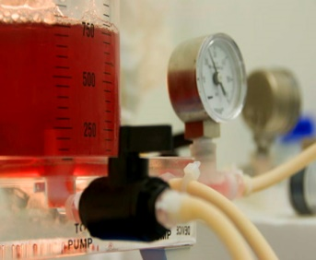
l’œuvre de Vauban. Coût : repas + visite : 28€. Prévoir 10€ pour le co-voiturage. Nombre de places limitées à 20 personnes.

Envoyer votre bulletin et votre chèque Marie-France Delahaye. Tel : 06 10 31 55 34


Bridge - Lundi 18 juin / 14h
Prévenir Suzanne : 06 56 84 79 93

Pique-Nique - Jeudi 21 juin / 12h
Le traditionnel pique-nique pour clôturer le 1er trimestre et célébrer la venue de l’été. Une vente aux enchères avec un commissaire priseur expérimenté clôturera la journée ! N’oubliez pas d’apporter vos lots !
Rendez-vous chez Joëlle Du Fou au château de Bonabry à Hillion

